JAVA Programmer를 위한 JavaScript 기초 강좌 003

자 오늘 강좌에서는 document라는 Object를 중심으로 이야기를 진행해본다.
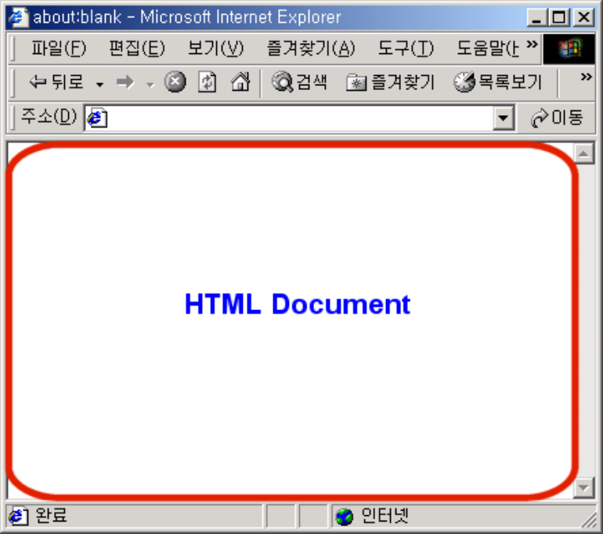
위 그림에서 보듯이 document Object는 HTML 문서가 브라우저 속의 해석기에 의해 해석되어 메모리에 내용이 보관될 때 문서의 데이터를 속성으로, 그리고 속성 처리에 관련된 함수로 만들어지는 Object이다.
다시 말해서 HTML 문서 자체의 제어 및 HTML 문서에 포함된 서브 Object의 제어도 document Object를 통해서 수행된다.

Member Field
속성 | 의미
title | 문서의 제목
location | 문서의 URL 위치
lastModified | 문서가 마지막으로 수정된 날짜
referer | 링크로 현재 문서에 왔을 때 이전 문서의 URL 위치
bgColor | 문서의 배경색
fgColor | 문서의 전경색
linkColor | 문서에서 링크를 표시하는 색
alinkColor | 링크를 클릭했을 때 나타나는 색
vlinkColor | 이전에 방문했던 링크를 표시하는 색
anchors | 문서에 있는 표식들의 배열
forms | 문서에 있는 입력 양식들의 배열
links | 문서에 있는 링크들의 배열
cookie | 클라이언트 측의 PC에 저장한 정보
images | 문서에 있는 이미지들의 배열
applets | 문서에 있는 자바 애플릿들의 배열
embeds | 문서에 있는 플러그인들의 배열
layers | 문서에 있는 레이어들의 배열
Member Function
메소드 | 의미
open() | 문서에 데이터를 출력하기 위해 준비시키는 것
close() | 문서에 데이터를 출력하는 것을 마무리
clear() | 브라우저에서 문서 지우기
write() | 문서에 데이터 출력
writeln() | 문서에 데이터 출력(줄 바꾸기 포함)
getSelection() | 현재 선택된 문자열을 리턴하는 메소드
위에서 밝힌 바와 같이 document Object는 HTML에 관련된 조작을 주 기능이다. 물론 이 뜻은 그 속에서 다루어지는 여러 가지 Sub Object도 관리된다는 의미인데, Sub Object의 제어는 각각의 Object를 뒤에서 다시 다루게 됨으로 document Object를 순수한 기능을 중심으로 설명할 것이다.
document Object는 HTML문서의 내용 자체를 제어하는 기능이 주 기능이다. 그래서 속성들을 보더라도 주로 메모리 위에 파싱되어 올라있는 HTML의 성격들로 이루어져 있음을 볼 수가 있다. 하지만 이 속성들을 해당 브라우저에 따라 읽기 전용으로 반영되는 경우도 있어 자바 스크립트에서 직접 설정은 피하는 것이 좋을 것 같다고 필자는 생각한다. 그렇지만 예제로는 설정하는 예를 들고 넘어 가겠다. Background Color를 변경하는 예를 들어 본다.
[[예제 하나]]
<html>
<head>
<script language="javascript">
document.bgColor = "red"
function redColor() {
document.bgColor = "red"
}
function oraColor() {
document.bgColor = "orange"
}
function blueColor() {
document.bgColor = "blue"
}
function yellColor() {
document.bgColor = "yellow"
}
function greeColor() {
document.bgColor = "green"
}
function darColor() {
document.bgColor = "darkblue"
}
function vioColor() {
document.bgColor = "darkviolet"
}
</script>
</head>
<body>
<form>
<input type="button" value="red" onClick="redColor()">
<input type="button" value="orange" onClick="oraColor()">
<input type="button" value="yellow" onClick="yellColor()">
<input type="button" value="green" onClick="greeColor()">
<input type="button" value="blue" onClick="blueColor()">
<input type="button" value="darkblue" onClick="darColor()">
<input type="button" value="violet" onClick="vioColor()">
</form>
</body>
</html>

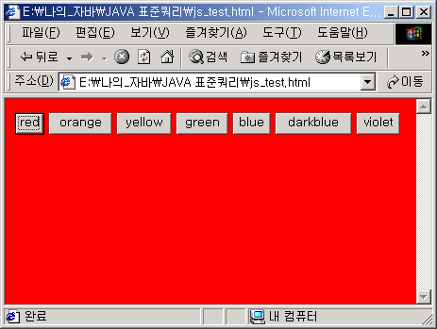
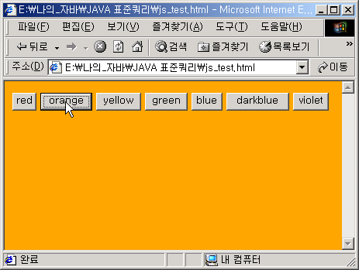

[[예제 둘]]
경우에 따라 동적으로 HTML문서의 내용을 생성하는 예제
여기서는 현재 시간을 판단하여 오전과 오후에 서로 다른 내용을 출력하는 예제를 만들어 본다.
오전에…
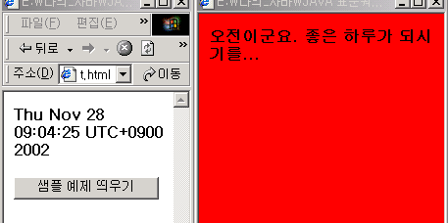
오후에…
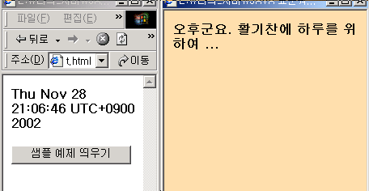

test_javascript.html
<html>
<head>
<script language="javascript">
function openSample(){
window.open("sample.html","samplewin","width=250,height=400");
}
</script>
</head>
<body>
<script language="javascript">
//Date Object - 시스템의 시간을 관리하는 Object
var now = new Date();
document.write("<b>"+now+"</b><br>");
</script>
<br>
<input type="button" value="샘플 예제 띄우기" onclick="openSample()">
</body>
</html>

sample.html
<html>
<head>
</head>
<body>
<script language="javascript">
var now = new Date();
var sigan = now.getHours();
if(sigan >= 0 && sigan < 12){
document.bgColor = "#FF0000";
document.write("<b> 오전이군요. 좋은 하루가 되시기를...</b>");
}else{
document.bgColor = "#FFDDAA";
document.write("<b> 오후군요. 활기찬에 하루를 위하여 ...</b>");
}
</script>
</body>
</html>

위 예제에서 사용된 Date Object 정리
Date 함수들은 사용자 시스템 시계(사용자의 컴퓨터에서 실행하는 시계)에 대한 인터페이스의 자바스크립트의 캡슐화인 Date 객체를 조작하는데 사용된다.
Date 객체는 다음과 같이 new 연산자를 사용하여 만들어 낼 수 있다.
today = new Date(); //현재 시스템의 시간으로 생성
today = new Date(년, 월, 일)
today = new Date(년, 월, 일, 시, 분, 초)
Date 함수의 범주는 크게 설정(set), 구하기(get), 변환(conversion)등의 세 가지가 있다.
설정과 구하기는 함수 이름 앞에 set이나 get이 붙기 때문에 쉽게 구별할 수 있으며, 변수를 설정(변경)하거나, 변수로 구하는 것 등이다.
변환 함수는 parse(), toGMTString(), toLocaleString(), UTC()를 포함하고 있다.
parse()와 UTC()는 주어진 Date 객체를 1970년 1월 1일 00:00:00 이후의 밀리 초 수로 변환한다.
toGMTString()과 toLocaleString()은 1970년 1월 1일 00:00:00 이후의 밀리초 수를 날짜로 변환한다.
이 객체에 속해있는 함수로는 다음과 같은 것들이 있습니다.
함수 | 의미
getYear() | 1970년 이후의 연도
getMonth() | 월(0=1월, 1=2월...)
getDate() | 일
getDay() | 요일에 해당하는 수치 값을 반환  0=일요일, 1=월요일, 2=화요일, 3=수요일, 4=목요일, 5=금요일  6=토요일
getHours() | 시
getMinutes() | 분
getSeconds() | 초
getTime() | 1970년 1월 1일 이후 시간을 1000분의 1초로 나타낸 값
getTimeZoneOffset() | 사용자 지역 시간과 GMT의 차이(분 단위)를 반환
parse() | 주어진 날짜와 1970년 1월 1일의 차이를 밀리초수로 반환  문법 : Date.parse(dateVariable)
setDate() | Date객체의 날짜 변경  문법 : dateVariable.setDate(dayNumber)
setHours() | Date객체의 시간 변경  문법 : dateVariable.setHours(hoursOfDay)
setMinutes() | Date객체의 분 변경  문법 : dateVariable.setMinutes(minutes)
setMonth() | Date객체의 월 변경  문법 : dateVariable.setMonth(month)
setSeconds() | Date객체의 초 변경  문법 : dateVariable.setSeconds(seconds)
setTime() | Date객체의 밀리초 변경  문법 : dateVariable.setTime(time Value)
setYear() | Date객체의 년 변경  문법 : dateVariable.setYear(year)
toGMTString() | 날짜를 문자열로 변환하고 GMT 표기를 사용  문법 : dateVariable.toGMTString()
toLocaleString() | 현재의 지역 시간대에 기초해서 주어진 날자 변환  문법 : dateVariable.toLocaleString()
toString() | 개체가 기억하고 있는 날짜, 시간을 '요일 월 시:분:초 연도'의 형태로 보여줌
UTC() | 주어진 날자에서 1970년 1월 1일 이후 지난 밀리초 수를 나타내는 수치를 반환  문법 : Date.UTC(year, month, day)

이번에 다룰 Object는 Image Object 이다.
여러분도 알다시피 많이 HTML에서 많이 사용되는 것 중의 하나가 그림이다. 바로 이 그림을 자바스크립트에서 제어하기 위한 Object가 Image Object이다.

Member Field
속성 | 의미
name | 이미지 객체의 이름 정의
src | 이미지 파일이 있는 위치 정보(URL)
lowsrc | 이미지 파일 중 저해상도 이미지가 있는 위치 정보(URL)
height | 이미지의 높이
width | 이미지의 너비
border | 이미지 외곽테두리의 두께
hspace | 이미지 외곽의 수평 여백
vspace | 이미지 외곽의 수직 여백
complete | 웹 검색기가 이미지를 모두 전송 받았는지를 알려주는 속성
prototype | 이미지 객체의 속성을 추가시키기 위한 속성

그림은 HTML문서 속 그 정보를 싣고 있다. 그래서 접근 또한 document Object를 통해서 하는 것이 일반적이다.

이미지 자원에 접근하기

sample2.html
<html>
<head>
<script language="javascript">
function changeImage(){
//이미지 접근 하나
//document.images.test.src="images/박성배.jpg";
//이미지 접근 둘
//document.images[0].src="images/박성배.jpg";
//이미지 접근 셋
document.images['test'].src="images/박성배.jpg";
}
</script>
</head>
<body>
<center>
<h2>Image Object 사용하기</h2>
<img src="images/구마적.jpg" name="test"><br><br>
<input type="button" value="이미지 바꾸기" onclick="changeImage()">
</center>
</body>
</html>

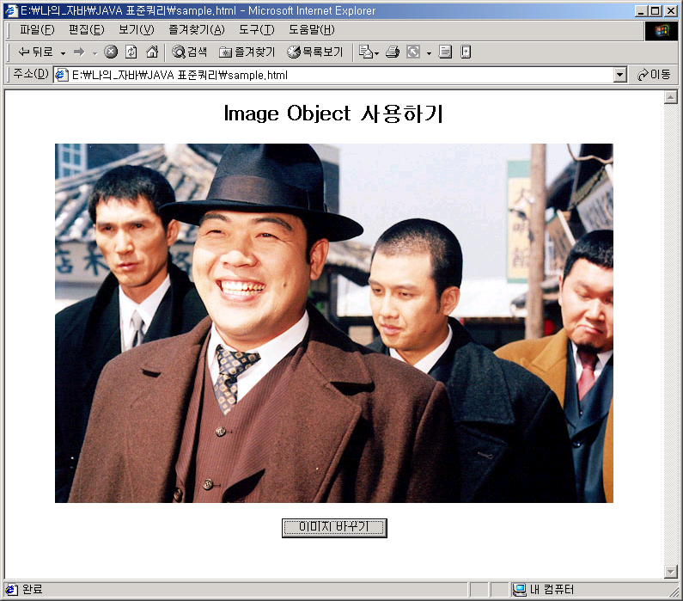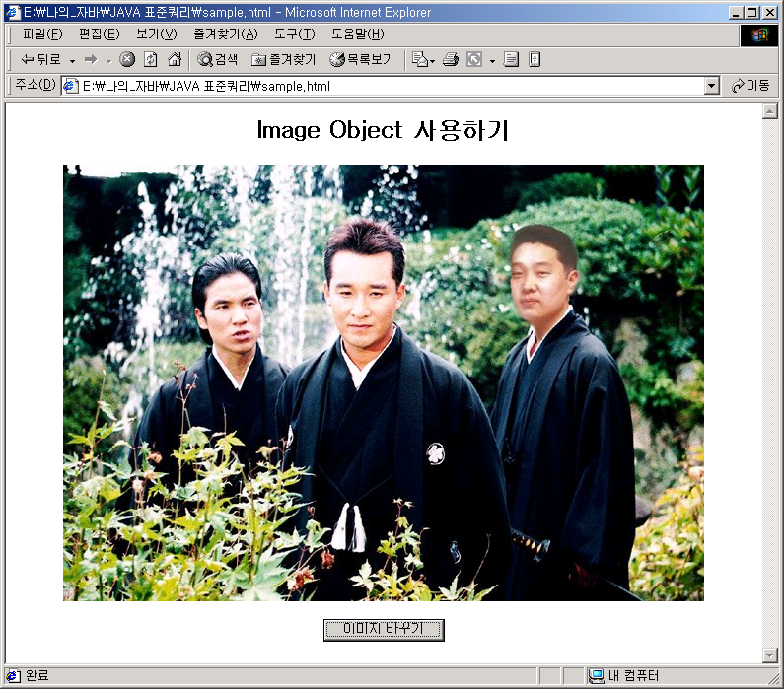
위 예제에서와 같이 HTML문서 속에 그림이 위치하기 때문에 document Object를 통하여 접근하고 있다. 한 HTML문서에 많은 그림이 사용되고, 그 것들을 자바 스크립트를 이용하여 동적으로 제어하고자 할 때는 document가 그림들을 배열로 관리하는 images라는 속성을 사용하는 것이 유리하다. 이 속성은 Image배열로 생각하면 된다.

[[예제 – 롤오버 버튼]]
홈페이지를 제작할 때 많이 사용되는 교환 코드.
특정 그림 위에 마우스가 가면(onmouseover) 지정 그림으로 교체되었다. 마우스가 그 그림을 벗어나면(onmouseout) 원래의 그림으로 돌아오는 예제.

‘sample3.html
<html>
<head>
<script language="javascript">
//많은 그림을 사용할 경우 HTML에서 보이지 않고 준비 되야 할 이미지는
//사전에 메모리에 확보해 두는 것이 안전한 그림 사용법
var mImg = new Array(16);
for(i = 0; i < mImg.length; i++){
mImg[i] = new Image();
mImg[i].src= "images/menu"+i+".gif";
}
function changeImage(img_pos, img_num){
document.images[img_pos].src = mImg[img_num].src;
}
</script>
</head>
<body>
<center>
<h2>Image Object 사용하기</h2>
<a href='#' onmouseover="changeImage(0,1)" onmouseout="changeImage(0,0)">
<img src="images/menu0.gif" border="0"></a>
<a href='#' onmouseover="changeImage(1,3)" onmouseout="changeImage(1,2)">
<img src="images/menu2.gif" border="0"></a>
<a href='#' onmouseover="changeImage(2,5)" onmouseout="changeImage(2,4)">
<img src="images/menu4.gif" border="0"></a>
<a href='#' onmouseover="changeImage(3,7)" onmouseout="changeImage(3,6)">
<img src="images/menu6.gif" border="0"></a>
<a href='#' onmouseover="changeImage(4,9)" onmouseout="changeImage(4,8)">
<img src="images/menu8.gif" border="0"></a>
<a href='#' onmouseover="changeImage(5,11)" onmouseout="changeImage(5,10)">
<img src="images/menu10.gif" border="0"></a>
<a href='#' onmouseover="changeImage(6,13)" onmouseout="changeImage(6,12)">
<img src="images/menu12.gif" border="0"></a>
<a href='#' onmouseover="changeImage(7,15)" onmouseout="changeImage(7,14)">
<img src="images/menu14.gif" border="0"></a>
</center>
</body>
</html>

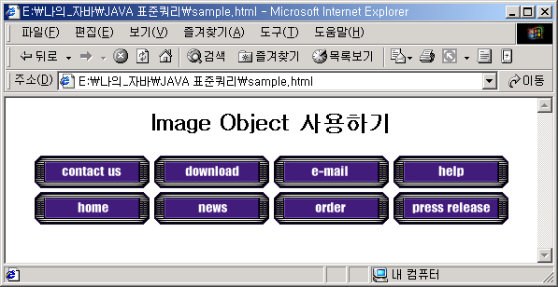

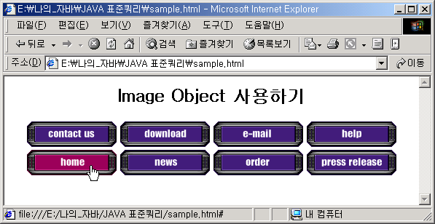

위 소스에 사용된 Array Object에 대한 정리

Array Object - 배열을 만드는데 사용
자바스크립트는 원래 배열을 제공하지 않는다. 그러나 Array 개체를 사용하면 배열을 사용할 수가 있다. 선언 방식은 다음과 같습니다.
변수명 = new Array();
변수명 = new Array(첨자);
변수명 = new Array(초기화할 리스트);
변수명 = [초기화할 리스트]

속성 | 의미
length | 배열의 크기
prototype | Array 객체를 이용하여 배열을 생성하였을 경우 생성된 배열끼리 서로 공유할 수 있는 속성

함수 | 의미
join() | 배열을 하나의 문자열로 만들어 줌
reverse() | 배열에 입력된 값의 순서를 역순으로 바꿈
sort() | 배열의 값을 정렬
concat(array) | 두 개의 배열을 하나로 만들기
slice(start, end) | 배열의 일부를 추출하기

history와 location Object 살펴보기

history Object 정리
Web Browser는 자신이 방문했던 웹 페이지를 순서대로 기억할 수 있도록 발자취 기능을 가지고 있다. 물론 이 기억은 임시 저장 장소(캐쉬)에 저장된다. 이 기능은 HTTP 통신약속에서 나온 것이다. 한번 방문했던 페이지의 정보는 클라이언트 임시 공간에 저장되어 다시 방문할 때 빠른 검색(클라이언트 정보 검색)을 가능하게 하는 기능이다. 이러한 정보를 자바 스크립트에서는 history Object를 통해서 제어할 수 있다.

속성 | 의미
current | current history entry의 URL
length | history 리스트에 포함되어 있는 URL 주소의 수
next | next history entry의 URL
previous | previous history entry의 URL

함수 | 의미
back() | 이전(뒤로) 문서로 이동  문법 : history.back()
forward() | 이전(앞으로) 문서로이동  문법 : history.forward()
go() | 히스토리 리스트에서 임의의 위치로 이동할 때 사용  문법 : history.go(target)  target - history 리스트에 기억된 URL로 두가지를 사용할 수 있습니다.  1. 현재의 URL에 대한 타겟 URL에 해당하는 정수값.  0은 현재페이지, -값은 뒷페이지, +값은 앞페이지  2. URL의 일부 혹은 전부에 해당하는 문자열 값
location Object 정리
현재 window나 frame이 담고 있는 문서의 위치(URL) 정보를 담고 제어하는 Object 이다.
이곳의 값을 변경하여 원하는 페이지를 브라우저에서 볼 수 있도록 스크립트에서 조작이 가능하다.

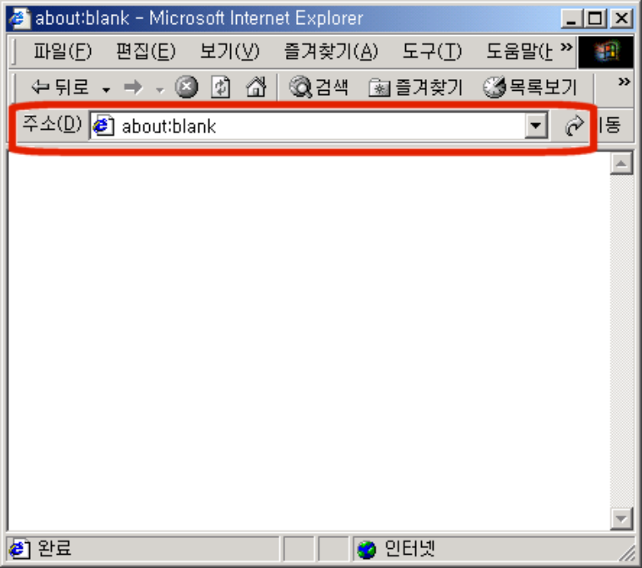

속성 | 의미
target | 연결된 문서가 열릴 위치
hash | 표식 이름 지정
host | URL 주소의 호스트 이름과 포트번호
hostname | URL 주소의 이름
href | 하이퍼 링크로 연결된 URL 주소
pathname | 디렉토리 위치 지정
port | 포트번호 지정, 기본값은 80
protocol | 프로토콜 종류 지정, 생략하면 http
search | 검색 엔진 호출

함수 | 의미
reload() | 문서를 다시 읽어 들이는 기능
replace() | 현재 문서를 특정한 URL 문서로 변경하고자 할 때 사용

[[예제 하나]] 리모콘 윈도우
window를 하나 띄워서 부모 윈도우의 URL 값을 임이 변경하는 예제.
흔히 우리가 리모콘 기능이라 부르는 것인데 앞에서 공부한 window Object와 함께 이용하는 것이다.

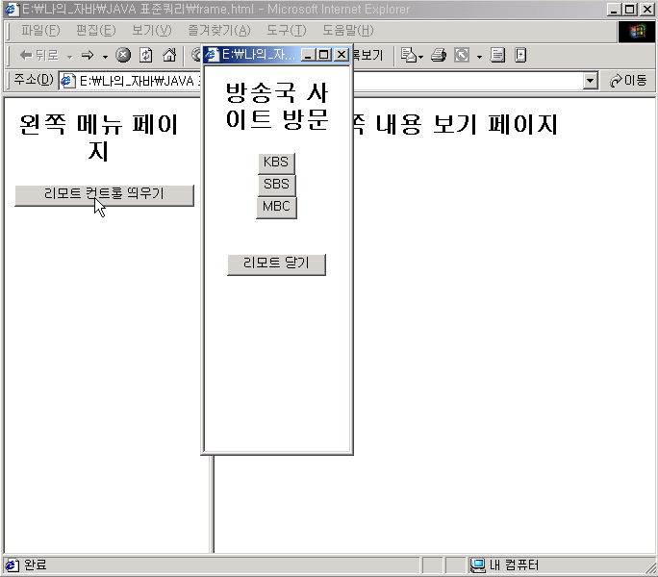

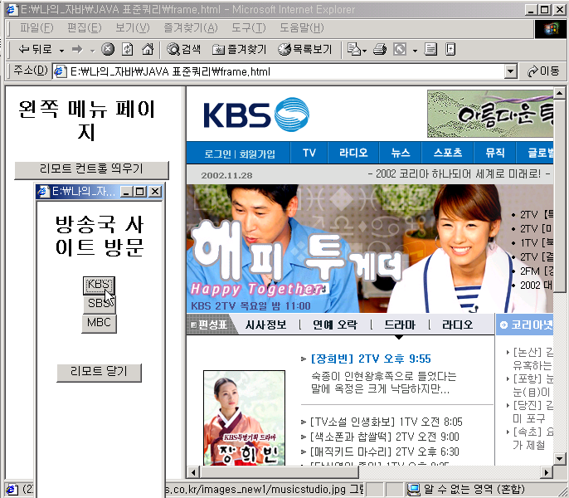

특정한 창의 URL 위치 값을 조정하는 예제이다. 아래 예제는 스스로 분석해보도록 한다.

Frame.html
<html>
<head>

</head>
<frameset cols="200,*">
<frame src="left.html">
<frame src="right.html" name="display">
</frameset>
</html>

left.html (right.html 스스로 만들기--- 설마 못만든다????)
<html>
<head>
<script language="javascript">
var remote
function openRemote(){
remote = window.open("remote.html","remotewin","width=150,height=400");
remote.opener = window;
}

</script>
</head>
<body>
<center>
<h2>왼쪽 메뉴 페이지</h2>
<input type="button" value="리모트 컨트롤 띄우기" onclick="openRemote()">
</center>
</body>
</html>

remote.html
<html>
<head>
<script language="javascript">
function movePage(site){
alert(site);
opener.parent.display.location.href=site;
}
function closeRemote(){
self.close();
}
</script>
</head>
<body>
<center>
<h2>방송국 사이트 방문</h2>
<input type="button" value="KBS"

onclick="movePage('http://www.kbs.co.kr')"><br>
<input type="button" value="SBS"

onclick="movePage('http://www.sbs.co.kr')"><br>
<input type="button" value="MBC"

onclick="movePage('http://www.mbc.co.kr')"><br>
<br><br>
<input type="button" value="리모트 닫기" onclick="closeRemote()">
</center>
</body>
</html>

오늘은 여기 까지 하자. 아직도 검토해야 할 Object가 서너 개 있다. 그 것들은 다음 강좌에서 자세히 다루도록 하겠다.

